**小学数学教学中真实情境问题设计与实施的策略研究**

**中期评估**

**常州市局前街小学 郑梅 周丽**

**一、研究基本情况**

**（一）意义与价值**

**1.丰富教学课例，对数学教学实践有具体的参考作用**

情境问题解决能力的培养在数学教学中的地位逐渐上升，并且在小学数学课程标准中已经有所体现。本研究通过对小学生解决数学情境问题的能力进行研究，同时分析教师在进行情境教学时存在的问题，剖析原因，给出建议；尝试以提升学生真实情境问题解决能力为目标设计教学课例，对数学教学实践有具体参考作用。此外，由于小学生自主学习能力不强，需要教师提供一个“跳板”抬高数学思维，将知识融入真实情境中，与学生自身经验相衔接，实现数学知识高效学习的同时，提升教学效率。因此，研究还有助于教师提升课堂教学质量，推动师生共同发展。

**2.有助于丰富小学数学问题设计的理念与策略**

以真实情境为视角设计数学问题丰富了数学问题设计理念，并为其提供可参考的设计策略。在已有的研究中，有许多数学问题的设计方法，但这些方法更多的适用于常规练习题设计。在核心素养时代，常规的练习题已不能满足当前的育人目标，由此，问题设计理念急需转变。真实情境这一视角为数学问题设计提供了新的设计理念，旨在让问题从常规练习走向真实问题解决，发挥数学问题本应具备的育人功能。本研究通过探究真实情境的内涵、特征，与数学学科相结合，提出可操作的数学问题设计策略，对如何设计真实情境视角下的小学数学问题进行详细的阐释，供问题设计者参考使用。

**3.进一步讨论真实情境的内涵和具体表现**

对真实情境的本质特征、在学科中的具体表现进行进一步的讨论，丰富有关真实情境的理论研究。当前对于真实情境这一概念，各个学者从不同的角度进行了阐释，没有统一的说法，也没有基于具体的学科进行深入详细的阐述。在核心素养时代，强调真实情境的重要性，但在理解真实情境的真实性以及如何去设计、选择真实情境时存在困难。本研究通过对真实情境的真实性进行阐释，明晰真实情境的内涵和特征。与此同时，将真实情境与具体学科相结合，探讨真实情境在学校教育中的实践，有利于进一步理解真实情境问题。

**4.为落实核心素养发展提供可参考的路径**

当前我国的育人目标在于发展学生的核心素养，而在真实情境中解决真实问题的过程即学生核心素养发展的过程。以真实情境为视角设计小学数学问题，旨在让学生在真实的问题情境中直面现实世界的挑战，从而综合运用知识和技能分析问题、解决问题，发展解决真实问题的能力，促进素养的生成。因此本研究为当前数学学习发展核心素养提供了可参考的路径。在实际教学中，问题设计者通过运用本研究提出的问题设计策略，为学生提供真实的、开放的、具有挑战性的数学问题，让学生的学习突破固定的课堂和教科书的限制，获得在真实世界中解决问题的相同体验。在这样基于情境的、合作的、建构的问题解决中开展有意义的学习，学生的核心素养得到发展。

**5.实践辐射价值**

本研究的主要目的在于探索真实情境问题创设的实践研究。通过对真实情境的内涵、关键特征的研究，确定真实情境视角下小学数学问题设计的基本理念， 结合具体的案例探讨真实情境视角下小学数学问题设计的实践策略。在数学学习中，为了发挥数学问题在促进学生素养的发展中的作用，有必要为学生提供情境化的、具有现实意义的、开放性的数学问题，让学生经历像是在真实世界中解决问题的数学实践。以真实情境这一视角设计小学数学问题一方面是为了创新当前小学数学问题设计的理念，解决当前数学问题中存在的问题。另一方面是为了在数学学科中探索核心素养落地的可行路径。

**（二）概念与界定**

**【真实情境问题】**指师生从熟悉的现实世界中捕获真实情境或情境脉络，借此提出数学问题，在符合学生已有经验和当下兴趣的特定环境下提出一系列驱动性学习任务。基于真实情境下的数学问题，有助于丰富小学数学问题设计的理念和策略，优化教学课例中数学问题的设计，对教学实践有重要的参考作用。在解决问题的过程中，学生应用各种已有知识、经验和技能，经过一系列的思维、操作，使问题得以解决，从而培养学生应用知识解决实际问题的综合实践能力。真实情境问题包括良构和劣构两部分，良构指在真实情境下，通过直接化和结构化的方法来解决简单问题，这类问题思路清晰，结构明确且完整。劣构问题需要灵活性和创造性的思维，这类问题缺乏明确的目标和评价标准，旨在解决复杂性的数学问题，从而使学生完成对知识的自主建构。

**（三）目标与内容**

**研究目标：**

1.通过研究，进一步探索基于课标分解的小学数学真实情境问题创设的内涵与价值。

2.通过研究，从数与代数、图形与几何、统计与概率、综合与实践四个内容领域出发，探索出小学数学真实情境问题创设的具体教学实施路径，找到创设真实情境问题的策略，为今后教学中真实情境问题的创设提供可行性方法。。

3.通过研究，积累真实情境问题设计与实施的案例集。

**研究内容：**

**1.真实情境问题的内涵和价值研究**

《义务教育数学课程标准（2022 年版）》指出：学生能在探索真实情境所蕴含的关系中，发现问题和提出问题。本研究围绕数学真实情境问题的特征、要素、设计策略和实践研究等相关内容进行实践研究，通过相关内容的教学实践和梳理相关研究人员的解读，形成真实情境问题的内涵和价值，进一步丰富教学实践课例和小学数学问题设计的理念，深入讨论真实情境的内涵和具体表现，为落实数学核心素养提供可行性路径。

**2.真实情境问题的教学实施现状研究**

通过文献分析、访谈、进行课堂观察等，并对获得的教学案例进行分析，可以看出当前小学数学课堂中情境问题创设已经取得了一定的成效，比如教师情境问题创设素材的来源不再单一、教师情境问题创设的过程中注重学生的参与等，从而使小学数学情境问题教学积累了大量的有效情境问题创设经验。 但是，基于数学核心素养发展对小学数学情境问题创设提出的新要求发现当前小学数学课堂中情境问题创设的过程中仍然存在着一些不足的地方，我们对这些地方进行归因分析，为课题研究的展开提供前提。

**3.真实情境问题的类型研究**

通过对不同课例进行对比分析，确定“情境问题”的不同类型，通过不同类型设计情境问题。按情境问题来源分为：（1）现实生活；（2）数学现实；（3）其他相关学科现实。按呈现方式，将数学情境分为：（1）以文字语言表达；（2）以符号（图形）语言表达等。进一步对这些情境问题使用的条件和产生的过程进行研究，提炼出合适的方法。

**4.设计真实情境问题的教学实施策略研究**

从真实情境问题的类型出发，结合数学内容的特点，创设合适的情境问题，探索出针对各种数学内容的情境问题，找到创设真实情境问题的策略，为今后教学中情境问题的创设提供可行性方法。我们将从真实情境问题的情境选择、内容确定和形式转变等方面分析情境问题的具体实施，并结合典型的课例进行归类分析，在这样基于情境的、合作的、建构的问题解决中开展有意义的学习，学生的核心素养得到发展。

**5.真实情境问题设计评价研究**

从问题本身和对学生发展效果两方面进行分析，来评价真实情境问题的优劣。并给出“好”的情境问题的标准。用这个标准去启发教师提出合适的情境问题，设计有趣的富有挑战性的且体现数学本质的情境问题，更好地培养学生解决问题的实际能力。

**二、研究过程与方法**

**（一）研究历程的概述**

**1.第一阶段——启动课题（2024年1月~2024月3月）**

（1）制定课题研究方案，确立研究形式和目标，细化项目研究内容。

（2）成立项目研究组，各项目研究组组长在培训的基础上，按照“方案”的研究目标确立该项目研究方案。

（3）整理课题申报相关材料，开展关于数学真实情境问题的理论学习。完成课题论证、申报、立项。

（4）制定学期项目研究计划。

（5）开展广泛的调查。通过调查、听评课、座谈会等手段，了解数学真实情境问题设计现状，了解学生喜欢的数学真实情境问题学习。

**2.第二阶段——实施课题（2024年4月~2024年12月）**

（1）按不同主题整合单元教学内容，并整理出不同单元的课时教学目标，建立初步的教学资源库。

（2）建立课题研究网页。

（3）在研究和实践的基础上完成具有本校特色的《小学数学真实情境问题创设的教案集》初稿。

（4）做好研究资料的归类和整理工作，完成中期评估报告。

（5）对课例进行观察与对比，在课题研究的实践中不断地提出解决问题的方法与措施，并做好阶段性经验总结。

（6）邀请课题研究专家作专题学术报告或座谈，全面提高课题组成员的理论知识。

（7）逐步完成相关案例、论文并公开发表。

**3.第三阶段——推进课题（2015年1月~2016年2月）**

（1）开展外出培训、专家指导、理论学习、反思交流等活动。

（2）基于学情，形成具有本校特色的资料汇编，完善本校数学教学的问题创设与实施。

（3）研究论文集（每位课题组成员就课题研究经过至少写 1-2 篇论文）。

**4.第四阶段——结题活动（2016年3月~2016年10月）**

（1）撰写并形成结题报告。

（2）整理研究的过程性资料，细化研究，形成案例集。

（3）形成教学目标、过程设计和评价设计，形成并制定本校数学教学的真实情境问题设定，建立教学资源库，形成本校特色的资料汇编。

（4）培养一批观念新、业务素质高、实验操作能力强的骨干教师，完整成果提交鉴定、验收等工作。

**（二）节点事件的回顾**

**聚焦研究主题，明确价值导向**

**1.明晰计划，打造课题研究共同体**

2024年2月，课题组从“人员配置”“成员分工”“具体实施”“预期成果”四个方面开展了多次研讨活动，明确了研究计划，聚焦“真实情境”研究主题，打造以备课组为单位的研究共同体，通过整体策划、长程实施、全员卷入、携手并进，期望形成《小学数学真实情境问题创设的案例集》，从而实现节点绽放和成事成人。

**2.广泛研讨，奠定“人人经历”“真实开放”的研究基调**

以学科组为单位，在2024年3月14日，进行了“基于真实情境问题设计与实施的策略”研讨，明确“真实情境”的导向价值，强调让学生人人经历解决“真实情境”问题的过程，开放课堂，形成策略，让情境成为评价学生“灵活运用知识和技能解决问题所需的分析、推理和交流表达的能力”的承载，全员进一步深化将数学知识至于“真实情境”中，助力“三会”，发展“四能”。

**3.探索策略，思考在日常教学中主动渗透的方法**

在全员卷入的学习场中，全体教师再次明确真实情境应该是更加综合且贴近实际生活的背景。作为课题组核心成员的沈虹副校长在2024年3月14日基于研究主题作了《真实情境问题》的讲座；2024年3月19日，戎晓霞老师作《在真实情境中动手“做数学”》的活动分享；2024年6月12日，魏沁菁老师作《真实情境下小学数学教学的探索与实践》。主讲老师们号召大家在原有研究的基础上理解转化，在日常教学中主动渗透，并且纷纷分享了自己基于真实情境背景下小学数学作业设计的想法。

**依托教材，创设促进真实问题解决的课堂教学**

**1.借助教材情境，设置问题场景，组织教学**

教材中有许多借助故事、融入生活场景创设的问题情境，这些情境的设置有趣味性且符合小学生的心理特点，教师可以基于这类真实情境问题进行教学内容的组织，设置多样化的学习场景。2024年3月14日，课题组成员周丽老师执教《解决问题的策略》，戎晓霞老师执教《认识24时记时法》，借助教材中的真实情境，围绕问题解决开展系列学生活动，充分调动了学生的积极性，取得了很好的教学效果。

**2.沟通单元体系，重组情境，形成问题系列**

真实情境问题未必是以散点问题为表现形式，可以是基于单元知识体系重组而成的问题串或者综合实践活动。2024年6月12日，孟雯潇老师执教了《100以内数的认识复习》一课，从单元主题情境入手，改编了教材情境，引入摘苹果的游戏活动，以核心问题引领，将分散知识“点”互联起来，在沟通单元体系的基础上改编问题，以大真实情境主题贯穿教学始终。2024年11月21日，刘佳老师通过创设“步测估计学校篮球馆有多长”和“推断我国10周岁男、女生的平均身高、体重”两个活动，在大单元整体教学的理念下开展以实践活动为表现形式的真实情境问题的解决，学生在玩中乐、玩中学、玩中思、玩中长。

**3.根据生活经验，创编情境，在操作中解决问题**

2024年4月23日，课题组核心成员单信老师执教了《三角形的稳定性》，借助加固椅子的真实情境，在操作活动中激发学生尺规作图的需求，最后回归真实情境，应用知识。2024年5月8日，王姣老师从生活经验入手，关注园林中窗格的形状，从物体的面上抽象出平面图形，执教了《平行四边形的认识》一课。2024年5月29日，蒋旭老师执教《用数对确定位置》，调用学生生活经验，让学生从实物图中抽象出点子图，激发学习兴趣。2024年12月11日，郑梅老师执教了《分数的初步认识》一课，创设了生活中分东西的真实情境，引导学生经历分类分析和聚类分析的过程，在真实情境中建立分数的基本概念。在这些层层递进的双边活动中，学生于真实情境与数学情境中往复穿行，教师在研讨中进一步如何在舍外在表象，追内在本质中创编真实情境问题。

**策划学生活动，在真实情境问题解决中体验操作乐趣**

**1.小龙娃爱数学，足下“千米”积少成“吨”**

为了建立清晰准确的概念，三年的小龙娃们于2024年3月15日开展了数学综合实践活动，用脚步区丈量千米的长度，用感官区体验吨的质量。为了解决“一千米到底有多长”的真实情境问题，小龙娃们在小区里、公园中找到了一段大约50米（或100米）的直路，先在测量好的直路上行走，记录数据，再推算一千米大约有多远。同样，从生活中小质量物体出发，先拎一拎，再推算想象一吨需要这样的多少个。之后，各年级也纷纷学习，结合教学内容，开展此类真实情境体验下的实践活动。数学来源于生活，根植于生活，把抽象的内容融入孩子们熟悉的生活情境中，变枯燥为生动，变陌生为熟知，让学生在真实情境中提升数学素养。

**2.数学嘉年华，玩趣数学，其乐融融**

2024年5月， 全体数学组老师根据学生的学段内容和年龄特点，在真实情境体验中策划了内容丰富、形式多样的数学活动。一到六年级分别开展了“因‘围’精彩，玩转‘百数表’”、“跳跳派对，巧认方向”、“活学活用，24点大‘PK’”、“最强大脑，平移‘华容道’”“奇思妙想，无限不循环”和“‘比’拼美食 大展身手”的操作体验，学生在玩中获得问题解决的乐趣，感受数学来源于真实生活，服务于真实生活。

**创新作业设计，在真实情境问题解决中提升数学素养**

**1.变技能训练为问题解决，提升作业的实践性**

加强课程内容与学生生活以及现代社会和科技发展的联系，其重要抓手是促进课程内容情境化，在学习过程中创设与生活关联的、任务导向的真实问题情境。好的作业设计要加强情境性，将任务嵌入生产生活情境之中。2024年9月30日，何欢老师在教研组层面分享了自己基于真实情境问题的创新作业设计，从设计的原则、类型、实施等维度展开讲述，在改编中变技能训练为问题解决，在选编中变习得方法为提升素养，在创编中变知识总结为自主建构。借助真实问题情境，提升作业的趣味性、综合性和实践性。

**2.基于学习需求，全员探索创新作业设计新路径**

数学组全体教师积极探索基于真实情境问题进行创新作业设计的新路径。这种设计理念已渗透到教学的每一个环节，推动全体教师深入其中。2024年6月中下旬，根据学生的学习心理和问题解决需求，我们精心设计了单元创新作业和期末创新作业，使得作业在符合真实性要求下，又能有效引导学生思考问题解决策略。根据作业反馈，发现这类基于真实情境问题所改编和创新的作业更能激起学生的挑战欲，得到很好的反响。在这一过程中，教师们不仅关注学生的知识掌握，更重视培养其独立思考和问题解决的能力，为学生的全面发展奠定坚实基础。

**（三）研究内容的展开**

**1.小学数学教学中真实情境问题设计与实施的文献研究**

围绕课题研究目标内容，我们先进行了文献查阅，分析了文献内涵，了解了国内外研究动态，明确了进行本课题研究的价值。在本课题研究的初期，我们通过知网，查阅了关于“真实情境问题”的相关文献，进行了数据整理，形成了自己的认识。

**（1）文献查找**

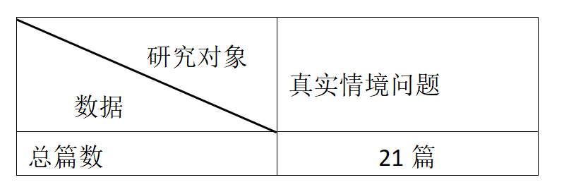

**2022版中新课标中关于“数学真实情境问题”的学习**

新课标对“真实情境”的强调尤为突出，如，在“课程理念”中指出“引导学生在真实情境中发现问题和提出问题”；在“核心素养的主要表现及其内涵”中提出“能够在真实情境中理解数的意义”“能在简单的真实情境中进行合理估算”“会针对真实情境选择合适的度量单位进行度量”等；在“课程实施”中点明“注重创设真实情境”，又详细交待“真实情境创设可从社会生活、科学和学生已有数学经验等方面入手，围绕教学任务，选择贴近学生生活经验、符合学生年龄特点和认知加工特点的素材。”

**（2）文献分析**

通过一系列文献的研究，课题组认识到，真实情境问题已经得到了广泛的关注，各专家学者也深入到真实情境问题的教学研究中来。将真实情境问题运用到教学实践中，有助于学生掌握知识结构，了解知识的本质。

近年来，国内外对真实情境问题的研究都强调以真实性为出发点和归宿，要求学生解决真实情境问题。相较于虚假的情境，真实情境更有利于学生将问题解决能力迁移至现实世界中，解决生活中的实际问题，有利于能力全面、综合的发展。国内关于情境问题的研究主要包括内涵、类型等；国外关于情境问题的研究主要根据现实数学教育思想和国际学生评估项目PISA中的解读。相较于国内，国外的研究更多涉及学生数学学习中的真实情境问题。

然而，一些热闹的情境是否真正帮助了学生理解和掌握学习内容？仔细分析，可以看出其中有很多 不容乐观的现象，也存在的诸多的问题。所以，教需要更加深入、准确的把握情 境创设，让它更好的为教学服务，而不是创设一些流于形式，偏离重点，无思维 深度了然无趣，低效甚至无效的教学情境。文献中的研究落脚点在真实情境，忽略了在真实情境中的问题解决。在未来的研究中，可以进一步拓展真实情境视角下小学数学问题设计策略的应用范围，以及深化对学生学习的影响的研究。采用更多样化的研究方法，以深入探究小学数学真实情境问题创设的实践研究。在真实情境中发现、提出问题，分析并解决问题，以探索更有效的教学策略和方法，进一步提高小学数学教学的质量和效果。

**（3）总结提炼**

综上所述，国内关于数学真实情境的研究主要包括内涵、作用、创设等；国外关于数学真实情境的研究与国内大致相同。学界对数学情境的相关研究已较为成熟，不论国内还是国外都对数学真实情境有明确的定义，肯定数学真实情境在教育教学中的重要作用，并提出实际教学中数学情境的具体应用情况。但是，数学真实情境在以问题解决为主线的小学数学课堂教学中的具体实施和应用，国内外进行明确的界定的研究较少。

无论是国内还是国外，都强调以真实性为出发点和归宿，要求学生解决真实情境问题。相较于虚假的情境，真实情境更有利于学生将问题解决能力迁移至现实世界中，解决生活中的实际问题，有利于能力全面、综合的发展。国内关于情境问题的研究主要包括内涵、类型等；国外关于情境问题的研究主要根据现实数学教育思想和国际学生评估项目PISA中的解读。相较于国内，国外的研究更多涉及学生数学学习中的真实情境问题。但是，国内外从教育教学的视角出发，结合情境，明确界定数学情境问题的研究较少，文献中的研究落脚点在真实情境，忽略了在真实情境中的问题解决。在未来的研究中，可以进一步拓展真实情境视角下小学数学问题设计策略的应用范围，以及深化对学生学习的影响的研究。采用更多样化的研究方法，以深入探究小学数学真实情境问题创设的实践研究。在真实情境中发现、提出问题，分析并解决问题，以探索更有效的教学策略和方法，进一步提高小学数学教学的质量和效果。

**2.小学数学教学中真实情境问题设计与实施的现状及问题研究**

课题组通过访谈调查、问卷调查，了解教师对小学数学真实情境问题的认知程度及实施情况，及时进行合理归因，为本课题的研究提供现实依据。

通过文本分析、访谈、进行课堂观察等，并对获得的教学案例进行分析，可以看出当前小学数学课堂中情境问题创设已经取得了一定的成效，比如教师情境问题创设素材的来源不再单一、教师情境问题创设的过程中注重学生的参与等，从而使小学数学情境问题教学积累了大量的有效情境问题创设经验。 但是，基于数学核心素养发展对小学数学情境问题创设提出的新要求，通过整理分析已有的文献发现当前的数学问题设计没有为学生提供在真实情境中解决真实问题的机会，我们发现当前情境问题创设的过程中仍然存在着一些不足的地方，如实验样本数量较小、研究方法单一，仍存在问题的情境脱离儿童的真实生活、问题的内容关注碎片化知识点、问题的形式以封闭性问题为主的症结，阻碍数学知识、思维、情感等多方面的发展，不利于数学核心素养的生成。我们对这些地方进行归因分析，为课题研究的展开提供前提。

**3.小学数学教学中真实情境问题设计与实施的教学策略研究**

**策略一：创设合适的情境问题，在问题解决中引发数学思考**

从真实情境问题的类型出发，结合数学内容的特点，创设合适的情境问题，探索出针对各种数学内容的情境问题，找到创设真实情境问题的策略，为今后教学中情境问题的创设提供可行性方法。

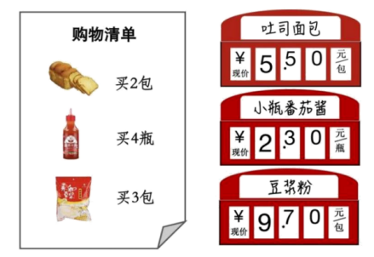 课前通过询问学生“超市购物”的相关经验，拉近与学生之间的距离，并表示本节课所学的知识将从超市购物中获得，使学生做好学习准备。给出数学情境后，解释情境中的内容并提出问题。 数学情境问题：小江同学有50元，他要去超市买一些做早餐的材料，并将要买的东西列成购物清单，方便记账。小江同学的购物清单和对应商品的价签如图所示。

师：从图片中可知，小江同学要买2包吐司面包、4瓶小瓶番茄酱、3包豆浆粉；超市的价签显示，吐司面包5.5元/包、小瓶番茄酱2.3元/瓶、豆浆粉9.7元/包，小江同学害怕50元钱不够用。现在，老师想请你们思考，如果要把购物清单上的东西买齐，小江同学带的50元够用吗？请大家小组讨论，解决这个问题。

（生小组讨论）

师：老师想请一位代表说一说你们得出了什么结论，是如何得出的？

生1：我们得出的结论是：够，使用的方法是加法。加出的结果是49.3元，小于50元，所以小江同学的钱是够的。

师：你们计算的真准确！有没有用其他方法计算的，谁想说一说？

生2：我们组采用了估算的方法，将吐司面包的价钱估作6元，两包就是12元；将小瓶番茄酱的价钱估作2元，四瓶就是8元；将豆浆粉的价钱估作10元，三包就是30元，加起来等于50元，所以带的钱够。

师：看来大家对所学知识掌握的非常牢固。但是老师还想想问问你们，还有没有其他的方法呢？

生：有！我可以用乘法。把每个商品的价钱和数量相乘，再把结果相加就可以算出来了，但是我不会计算。

师列式：5.5元×2包＝ 2.3元×4瓶＝ 9.7元×3包＝

师：同学们，我们之前并没有学过小数乘整数的算法，但是我们是不是学过小数乘整数的算法呢？那我们可不可以把这些小数乘整数的算式，转化成整数成整数的形式呢？谁有想法？

生：将商品的几元几角全部转化为角。

师：对！那你能不能试一试呢？我们以吐司面包为例。

生：5.5元是5元5角，5元是50角，一包吐司面包是55角，那么55角×2包＝110角，所以是11元。

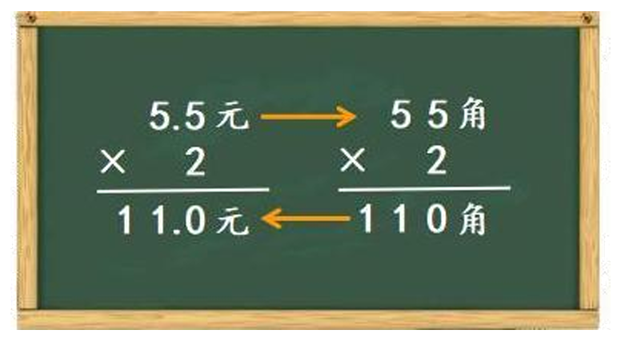师：思路非常清晰！同学们发现了吗？我们可以通过单位转化来解决这个问题。（师板书）

师：当我们将5.5元转化为55角后，就得到了以“角”为单位的价钱，与数量相乘后，得到总钱数，再将角转化为元，就可以得到答案了。所以，买两包吐司面包的价钱就是11元。接下来，请同学们按照这个方法，列竖式计算其他两个商品的价钱。

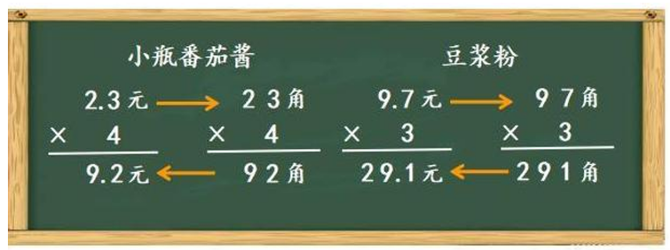

师：根据竖式的计算结果，4瓶小瓶番茄酱的价钱是92角，就是9.2元；豆浆粉的价钱是291角，就是29.1元。加上刚刚算出的吐司面包的价钱，买齐这些商品，小江同学带的50元够吗？

生：11元＋9.2元＋29.1元＝49.3元，小江带的钱够！

师：我们今天把小数乘整数转化成整数成整数，解决了小江同学的问题，同学们都表现的非常好，下节课我们接着讨论小数乘整数……

得到了一些启示和策略：

1.创设超市购物的情境，让学生在熟悉的生活情境中学习将小数乘整数转化为整数乘整数，利用单位转化来解决问题，体验知识的初步掌握和应用。

2.，教师创设与学生生活相关联的数学情境，提出数学情境问题，激起学生的求知欲，使学生在情境中学习新知并掌握运用。

3.基于真实情境设计开放的数学问题，让学生感知数学问题的真实性，培养学生解决生活中实际问题的能力，发展学生的应用意识。

**策略二：应用所学知识，解决数学情境问题巩固提升**

数学情境问题：航航和家人利用周末的时间去商场的室内动物园游玩，这种动物园中会饲养仓鼠、小兔子、羊驼、小熊猫、鹦鹉等可近距离接触的小型动物。这些动物都被很细心地喂养，每天的食物供给和动物的体重都有记录。小熊猫最爱吃苹果，每个月要吃2箱，每箱44.8元；小兔子最爱吃烘干牧草，每个月需要吃3袋，每袋的价钱为21.9元。小熊猫上个月的平均体重是这个月的0.8倍，这个月的平均体重是6kg；小兔子上个月的平均体重为1.4kg，这个月的平均体重是上个月的2 倍。请问，这个月饲养员需要花多少钱给小兔子和小熊猫买他们喜欢吃的食物？它们的体重又增加或减少了几kg呢？你能解决这些问题吗？

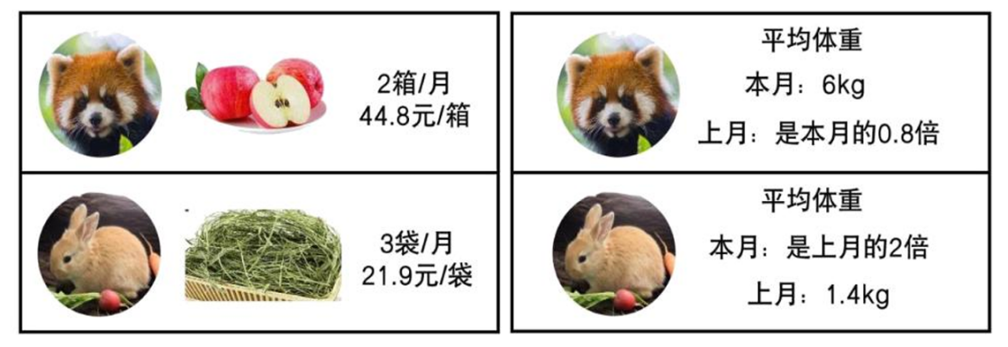

师：同学们，解决这个问题需要明确几个小问题呢？分别都是什么？

生：六小问。这个月购买苹果的价钱、牧草的价钱以及它们的总和，小熊猫和兔子这个月和上个月的体重，以及各自的体重差。

师：这个问题看起来特别复杂，大家愿意挑战吗？

生：愿意！

师：如何解决这些问题呢？我们一步一步来。可以将这六个问题分为两组，一 组是钱数，一组是体重数。每组三个问题。

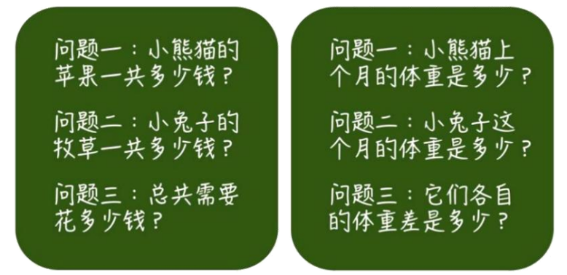

师：首先来解决第一组问题。你们有什么想法？

生：利用小数乘整数，列竖式计算。

师：我们在列式计算中需要注意些什么？

生：注意列竖式时要数位对齐，不要忘记点小数点和单位。

师：好，同学们开始吧。

师：我们现在来看第二组问题，以同样的方式，请大家快速计算出结果。

师公布答案：小熊猫的苹果一共需要买2箱，即44.8×2＝89.6元；小兔子的 牧草一共需要3袋，即21.9×3＝65.7元，饲养员一共需要花费89.6＋65.7＝155.3 元。小熊猫上月的体重是本月的0.8倍，即6×0.8＝4.8kg；小兔子本月的体重是 上月的2倍，即1.4×2＝2.8kg，小熊猫本月与上月的体重差为：6－4.8＝1.2kg， 小熊猫瘦了1.2kg，小兔子本月与上月的体重差为2.8－1.4＝1.4kg，小兔子胖了 1.4kg。

得到了一些启示和策略：

1.创设小型动物园的情境，让学生在感兴趣的实际情境中迁移所学知识，应用小数乘整数解决生活中的实际问题，通过教师对问题的梳理呈现，为学生理清解决问题的思路，规范解决问题的步骤，体验解决系统化的数学情境问题，实现知识迁移。

2.创设相对复杂的数学情境，使学生进一步应用所学知识解决生活中的实际问题，体验将知识迁移至新情境中解决问题的过程。

3.基于情境的真实性和实用性，为学生的数学思考打开了新思路，让学生在真实的情境问题中培养学生解决实际问题的能力。

**策略三：给出开放性数学情境，在问题提出中深入学习**

数学情境问题：3月底，一美术工作室要租用艺术馆的一面墙举办画展，已知参与展览的画作有三种尺寸，一种为边长1.3米的正方形画作；第二种是长为1.8米，宽1.1米的长方形画作，第三种是长2.3，宽1米的长轴画作。每种画作各有五幅，并且为保护画作，每幅作品上墙展示前，都需要封一层保护膜。请你根据情境，提出数学问题，并尝试解答。

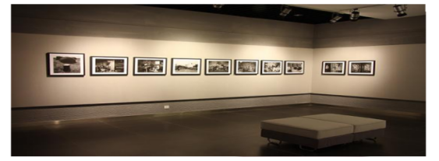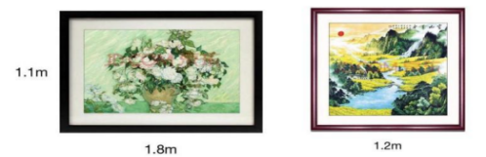

师：同学们，你们觉得问题呈现得完整吗？

生：不完整！

师：那你们知道缺少了点什么吗？

生：没有要解决的问题。

师：大家的观察力都非常敏锐。本节课，老师想请你们自己给自己提问。根据老师给出的数学情境，你们能不能自己提出一个数学问题并解答呢？请大家思考片刻后举手回答。

生1：如果只展示长2.3米，宽1米的作品，需要多少保护膜？

师：同学们能不能解答出这个问题呢？

生2：如果只展示边长1.2米的正方形作品，需要多少保护膜？

师：你解决了这个问题吗？

生2：我知道怎样列式，但是不知道如何计算。

师：我们来看他提出的问题，要知道五个正方形画作需要多少保护膜，就要先算出一个需要多少，那就是？

生：1.2×1.2。

师：同学们，我们之前学习了小数乘整数，但是面对小数乘小数，又该怎么计算呢？

师：要解决这位同学提出的问题，就要用到我们今天学习的新知识——小数乘小数（板书课题）看来同学们都已经学会了1.2×1.2的计算方法，也算出了需要多少保护膜。那老师也想提出一个更加复杂的问题考考你们。如果需要展示3幅长方形画作、2幅长轴画作和1幅正方形画作，一共需要多少保护膜呢？谁能来说一说解题步骤？

生1：我会一步一步算，先算出长方形画作的需要量，再算长轴的，再算正方形的，最后相加。

师：有没有其他方法呢？

生2：我可以先算出每种画作分别需要多少，再与数量相乘，也可以算出。（生计算）

师：看来大家都对小数乘小数的知识掌握的都非常好。你们也顺利解决了自己提出的问题和老师提出的问题，那么接下来我们做几个小练习，巩固一下……

得到了一些启示和策略：

1.通过举办画展的情境，让学生在开放式的数学情境中，理解情境的 内容，在教师的指引下，提出与小数乘小数有关的问题，从而导入小数乘小数的学习内容。

2.本情境的创设更具开放性和综合性，旨在让学生解决更高层次的数学问题。数学情境问题解决能力的发展趋近知识创新水平，有利于提升学生的数学发散思维，发展学生的创新能力。

3.创设开放性情境，将课堂的主导权交给学生，请学生自己根据所创设的数学情境，提出任意数学情境问题并解决。根据学生提出问题的情况，衔接第二课时小数乘小数。以学生提出的问题引出新授的内容，以解决此问题为主线进行教学，最终使学生通过学习小数乘法 解决生活中的实际问题，形成数学情境问题解决能力。

1. **小学数学教学中真实情境问题设计与实施的评价研究**

**（1）评价框架的构建**

在小学数学教学中，真实情境问题的设计与实施评价模块旨在全面评估该教学策略对学生学习成效的影响。评价框架的构建需围绕知识掌握、问题解决能力、学习兴趣与动机、思维发展及情感态度与价值观等核心维度展开。

|  |  |  |  |
| --- | --- | --- | --- |
| 评价维度 | 评价标准 | 评价方式 | 结果反馈 |
| 知识掌握 | 1.基于真实情境问题，促进知识的自主构建，形成一定的知识系统和方法，知识认识深刻且独到。  2.学生在真实情境问题中对数学概念、公式、定理等基础知识的理解和应用。 | 可通过标准化测试、作业分析、口头提问等方式进行。 | 以量化或质性数据反馈真实情境问题对学生基础知识的记忆、理解和迁移能力。 |
| 问题解决能力 | 学生在面对复杂、非结构化问题时，能否有效识别问题、制定策略、执行计算并验证结果。 | 可采用案例分析、项目作业、问题解决日志等方法。 | 以量化的数据反馈学生问题解决过程的完整性、策略选择的合理性及结果的准确性。 |
| 学习兴趣与动机 | 1.学生与小组同学配合主动，积极参与到真实情境问题的解决中。  2.对真实情境问题表现出强烈的兴趣和求知欲。  3.能对他人的想法提出评价意见，主动投入到问题解决中。  4.基于真实情境，学生自主发现问题并解决问题。 | 评价可通过观察、问卷调查、访谈、学习日志等形式。 | 反映学生对数学学习的态度、兴趣变化及学习动力的主观意向。 |
| 思维发展 | 1.学生在解决真实情境问题时，批判性思维、创造性思维等高阶思维能力的培养。  2.把数学方法运用到真实情境中，更深刻全面地认识真实情境问题。 | 评价可通过思维导图、小组讨论、批判性阅读任务等方式 | 考察学生分析问题、提出假设、逻辑推理及创新解决问题的能力。 |
| 情感态度与价值观 | 1.有序参与数学活动，积极与同伴合作完成。  2.善于倾听，尊重他人，能积极听取同伴和教师的反馈，进行反思并完成自己承担的任务。 | 评价可通过同伴评价、教师观察、角色扮演等活动。 | 评估学生在数学学习过程中的情感投入、团队合作能力及价值观形成情况。 |

**（2）评价方法的多样化**

为确保评价的全面性和准确性，需采用多样化的评价方法，包括但不限于：

量化评价：通过标准化测试、问卷调查等量化手段，收集客观数据，如分数、百分比等，用于评估学生的知识掌握程度和学习成效。

质性评价：通过案例分析、访谈、学习日志等质性方法，收集学生的主观反馈和深度思考，用于评估学生的问题解决能力、思维发展及情感态度与价值观。

过程性评价：关注学生在学习过程中的表现，如问题解决策略的选择、学习态度的变化等，通过持续观察、记录和分析，评价学生的进步和发展。

表现性评价：通过项目作业、口头报告、实验操作等表现性任务，评估学生在真实或模拟情境中应用数学知识解决问题的能力。

**（3）评价标准的制定与实施**

评价标准的制定是评价工作的基础，应确保标准的科学性、客观性、全面性和可操作性。

明确性：评价标准应具体、清晰，便于评价者和被评价者理解。

一致性：评价标准应与教学目标、课程内容保持一致，确保评价的针对性和有效性。

层次性：针对不同学习水平的学生，制定不同层次的评价标准，以鼓励学生在原有基础上取得进步。

可操作性：评价标准应具有可操作性，便于评价者在实践中应用，确保评价的公正性和准确性。

在实施评价时，应遵循以下原则：

公正性：确保评价过程公平、公正，避免主观偏见影响评价结果。

持续性：评价应贯穿整个教学过程，形成性评价与总结性评价相结合，以持续监测学生的学习进展。

反馈性：及时向学生和教师反馈评价结果，提供建设性的改进建议，促进教与学的双向提升。

**（4）评价结果的运用**

评价结果的运用是评价工作的最终目的，旨在指导教学实践，促进学生发展。

指导教学改进：根据评价结果，分析教学策略的有效性，调整教学方法和手段，提高教学效果。

促进学生自我反思：引导学生根据评价结果，反思学习过程，识别学习中的强项和弱项，制定个人学习计划。

家校沟通：将评价结果作为家校沟通的重要内容，帮助家长了解孩子的学习情况，共同促进孩子的全面发展。

综上所述，小学数学教学中真实情境问题设计与实施的评价模块是一个多维度、多层次、多方法的综合评价体系。通过科学、全面的评价，可以准确反映教学策略的有效性，为教学实践提供有力支持，促进学生数学素养的全面提升。

**三、取得的阶段性成果**

**（一）理论成果**

**1.为小学数学问题设计提供了真实情境这一新视角**

真实情境源于真实世界，具有现实世界相关性、复杂性和开放性，在真实情境中开展真实问题解决活动，能够让学生在与生活相关、经验相连的情境中进行意义建构，获得可迁移的数学知识与技能、高阶思维能力以及积极的数学学习情感。依据真实情境的内涵以及特征，能够发现真实情境在应对当前数学问题设计症结中的重要作用。已有研究虽然提出了改善问题设计的思路和策略，但未从真实情境这一视角系统论述，因此，以真实情境为视角设计数学问题不仅有助于提高数学问题的真实性、综合性和开放性，也创新了小学数学问题设计的 视角。

**2.提出了真实情境视角下小学数学问题设计的新思路**

本研究在对真实情境的本质和外在特征进行深入分析的基础上，找到真实情境与数学问题的内在联系。根据真实情境中真实问题的特征，结合数学问题设计的要素，系统阐述了真实情境视角下小学数学问题设计的基本理念。

1. **联系儿童的真实生活。**

在真实情境的视角下，数学问题应联系学生的真实生活，与其发生有意义的联系。基于学生的生活经验、知识经验设计数学问题能够激发学生强烈的情感，发挥学生问题解决的主体性，使学生逐渐成为主动参与的角色而不是以往被动的角色。在应对与真实生活相关的问题情境时，学生不仅能够发展起可迁移的知识和技能，还能够与真实生活发生有意义的联系，感受问题解决过程中情境 所带来的个人意义性、真实世界相关性与知识的有用性。

**（2）体现知识之间的联系。**

由真实情境所反映出的知识的整体性引导数学问题设计关注知识 间的联系，由此学生在问题解决的过程中获得知识在真实情境中运用的方式。为了体现这样的联系，数学问题的内容需关注具有迁移性和生活性的核心概念。以 数学核心概念为内容设计数学问题能够帮助学生建立起知识间的联系，知识与知识之间将不再是独立、分割的关系，而是基于一个“核心”相互联系的关系。

**（3）激发儿童多维度思考。**

由于开放性数学问题在条件、过程或结果中的开放性，能够为学生提供 开放性的问题解决过程，让学生有更多的机会提出问题、解释问题。学生在解决开放性的数学问题时就像是在真实生活中解决问题一样，运用数学的眼光观察世界，用数学的语言表达世界，用数学的思维思考世界。

**（二）实践成果**

基于真实情境视角下小学数学问题设计的基本理念，设计的数学问题既要和儿童的生活产生真实的联系，又要体现知识的综合运用和开放性的问题解决过程。 因此，下面分别从数学问题的情境、内容、形式三个方面提出小学数学问题设计的策略。

**1.在教学实践中对典型课例进行基于真实情境的重新编排**

**（1）问题的情境选择：基于儿童的生活经验**

真实生活中蕴含丰富的情境，为了链接儿童的生活经验，问题设 计者既要熟悉真实生活中有益学生发展、有探究价值的情境素材，又要深入学生 的心灵，发现学生熟悉的、感兴趣的情境素材。因此，为了在设计问题的过程有 效的选择问题的情境，可以采用以下的方式：

**①充分挖掘现实情境**

按照情境与学生的距离的远近将情境分为个人情境、教育/职业情境、社会情 境与科学情境，②或者根据生活的不同领域对情境进行划分，挖掘出家庭、学校、社区、交通、商业等多个领域的情境。每一个类别又可以包括众多具体的现实生活情境。

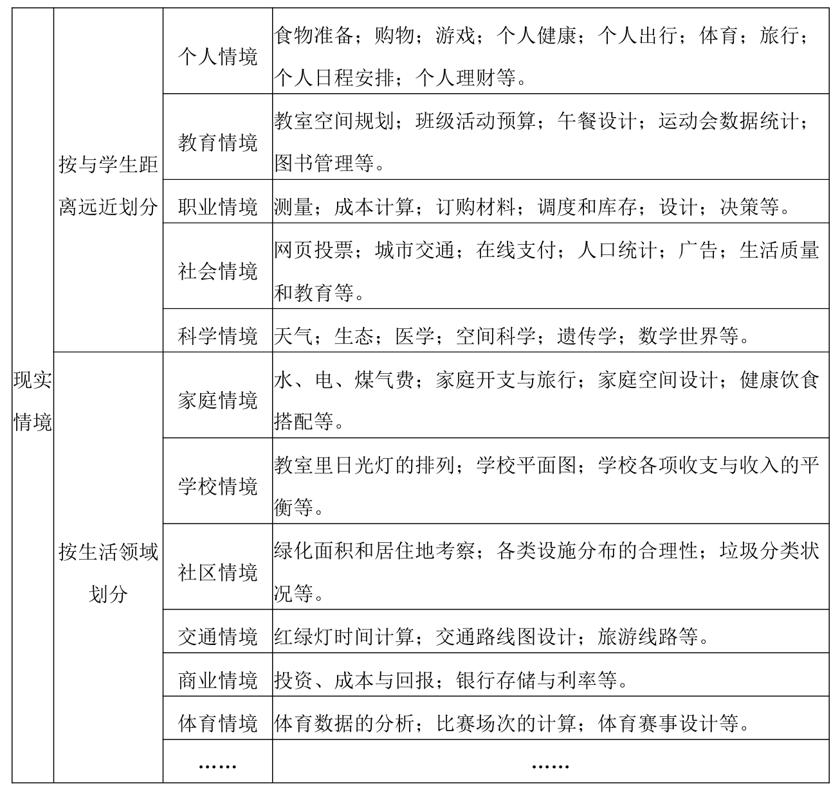

现实情境的部分类别

对于“运算能力”、“数据分析观念”的培养，通过对真实世界的情境进行分类，可以发现购物情境、交通情境、商业情境中都有可供选择的情境素材，然而对于小学生而言，相比于交通情境和商业情境，购物情境这样的个人情境更能够唤起学生的生活经验。

**②改编教材问题情境**

数学问题是数学教材的重要组成部分，其反映了课程标准中的联系学生的生活现实、数学现实与其它学科现实的要求，在这些问题中通常会创设学生熟悉的生活情境。然而，有的情 境并未反映出学生真实生活的复杂性，是简化了的、数学化后的情境。例如小学数学五年级下册《小数的乘法》单元中的一道题创设了铺地砖的情境，原题指出不考虑损耗，但如果考虑损耗就更符合真实生活中的问题解决了。而如何去计算不同面积地砖的损耗需要考虑多种因素，这时学生便能更好的联系自己的生活经验解决问题。因此问题设计者在设计问题时可以以教材中问题的情境为线索，基于教材问题情境但不局限于其中，通过改编、拓展、模拟等方式还原该情境在真实生活中的样态，以此联系学生的生活经验。

**（2）问题的内容确定：聚焦数学的核心概念**

问题设计者需要对数学学科实现深入的了解，在数学问题中突出数学的核心概念，并与问题的情境产生实质性联系。

**①从数学知识网络中提炼核心概念**

小学数学知识内容主要包括三大部分：数与代数、图形与几何、统计与概率。每个部分中又涵盖众多的核心内容。通过把握数学的知识网络，找到由一系列相关的知识点串联起来的那些核心的内容，并找到其中存在的数学本质和数学的基本思想，从而确定数学核心概念，将其作为数学问题的主要内容。

**②从数学课程标准中提取核心概念**

《义务教育数学课程标准（2022 年版）》在课程目标的总目标部分指出：学生能在探索真实情境所蕴含的关系中，发现问题和提出问题，运用数学和其他学科的知识与方法分析问题和解决问题。在数学知识网络以及数学课程标准中都能提取数学核心概念，正是因为核心概念的概括性、抽象性等特征才让其更好的契合真实生活情境的复杂性。基于数学核心概念设计数学问题的目的在于让学生能够建构起整体的数学知识观，发展数学核心素养。

**（3）问题的形式转变：体现开放性设计思路**

真实情境视角下的数学问题能够为学生提供多维度思考问题的机会，问题的形式符合开放性问题的特征。开放性数学问题的重要性体现在它能够培养学生从多方面提出问题、分析问题、综合运用知识解决问题的能力，是对数学知识创造性地运用而并非对知识的重现与熟练。

**①减少问题中关键信息的呈现**

通过减少数学问题中关键信息的呈现，使问题的条件、策略、结论等呈 现开放性，学生便能够提出自己的疑问，从多角度去分析问题，问题的解决便呈 现开放性的特点。例如，当问题的限制条件减少时，学生能够对问题做出更多的假设，也就意味着学生能够形成更多的问题空间；当问题的结论指向不明时，学生对问题有更多的解释和结论。

**②以结构不良问题为设计思路**

在生活中往往会遇到一些没有固定解决方法、结果开放的结构不良问题，这些问题都可以作为数学中设计结构不良问题的参照。例如，在学习“图形与几何”板块中的内容时，让学生运用圆形、三角形、长方形等图案为某小区设计一座具有标志性的花园图，并计算需要用到的草坪和各类花卉的面积和成本。这一问题的初始状态以及关键信息是模糊的，解决问题的路径也是开放，体现了“设计问题” 表现出的结构不良的特点。因此，在设计数学问题时可以以生活中的一类结构不良的问题为参照，结合数学核心概念，设计贴近学生生活经验的开放性问题。

**（4）问题的情境特质：真实性**

在各 版教科书中，情境表述中常出现“小明”、“小丽”、某球队”、“某公司”、“某商品” 等假设存在的人或物，数据也常模拟真实情境人为构造。然而，为了引出数学问题而刻 意“穿衣戴帽”地罩上一个未必恰当徐虚构情境是无效的。一方面，素养的培育需要让学 生置身于真实的问题情境中，另一方面，解决真实情境问题，能扩大学生的知识面、强化知识活性。

**①可以增加数学 实验类、数学活动类的情境问题。**

让学生在真实的数学活动中体验数学知识产生与发展的全过程。例如，苏科版和人教版为此做出了积极的努力，两版教科书中所设置的“数学活 动”、“数学实验室”栏目十分值得保持与发扬。

**②可以多设置以真实世界存在的人或事为素材的情境问题。**

以真实世界存在的人或事为素材设置情境问题，可以提升学生用所学知识解决真实问题的成就感，进而提高数学学习兴趣。苏教版在此做出了有益的尝试，设置了大量丰富的真实的体育情境，很有特色，非常值得借鉴。

**2.形成的教学案例集**

教师进行以问题解决为主线的课堂教学是学生数学真实情境问题解决能力发展的重要途径。教师创设的数学真实情境，提出的情境问题，设置的课后练习，都以问题解决为中心。

课题团队老师们在教学实践中，立足真实课堂，对以下低、中、高段教学内容进行了重新梳理：

**低年级（一、二年级）苏教版小学数学真实情境问题设计与设计思路案例集**

|  |  |  |  |
| --- | --- | --- | --- |
| **课题名称** | **情境描述** | **设计思路** | **实施效果** |
| **1. 小猫钓鱼** | 小猫在河边钓鱼，钓到了不同数量的鱼，需要学生进行数量比较和简单加减。 | 利用学生喜爱的动物角色和钓鱼活动，设计数量比较和加减法练习，增强学习的趣味性。 | 学生积极参与，对数量概念和加减法有了更直观的理解，提高了学习兴趣。 |
| **2. 水果乐园** | 水果乐园里有各种水果，学生需要根据颜色、形状等特征进行分类，并计算总数。 | 通过水果乐园的情境，引导学生进行简单的分类和计数，培养分类思维和计数能力。 | 学生能够准确分类和计数，培养了良好的分类和统计习惯。 |
| **3. 动物园之旅** | 动物园里有各种动物，学生需要统计每种动物的数量，并比较多少。 | 结合动物园的参观活动，设计计数和比较的练习，增强学生对数量的感知。 | 学生能够准确统计和比较动物的数量，提高了数量感知能力。 |
| **4. 小小收银员** | 学生在模拟超市购物，需要计算商品的总价，并进行简单的加减法运算。 | 通过模拟购物场景，引导学生进行货币计算和加减法运算，培养实际应用能力。 | 学生能够准确计算商品总价，对货币和加减法运算有了更深刻的理解。 |
| **5. 时间小达人** | 学生需要设置闹钟起床、吃饭、睡觉等时间，并学习简单的时间加减。 | 通过时间管理的情境，引导学生学习时间概念和简单的加减运算，培养时间观念。 | 学生能够准确认识时间，并学会简单的时间加减，提高了时间管理能力。 |
| **6. 图形拼图** | 学生使用不同形状的拼图块拼出完整的图案，并认识各种图形。 | 通过拼图游戏，引导学生认识各种图形和形状的组合，培养空间思维能力。 | 学生喜欢拼图游戏，对图形有了更直观的认识，提高了空间思维能力。 |
| **7. 小小测量员** | 学生使用尺子测量物体的长度、宽度等，学习简单的测量方法和单位。 | 通过测量活动，引导学生学习测量方法和单位，培养测量技能。 | 学生能够准确测量物体的尺寸，对测量单位有了初步的认识，提高了测量技能。 |
| **8. 班级图书管理** | 学生需要整理班级图书角，统计图书的数量和种类，并制作简单的目录。 | 结合班级图书管理情境，引导学生进行简单的统计和分类，培养管理能力。 | 学生能够积极整理图书，制作简单的目录，提高了图书管理能力和分类思维。 |
| **9. 天气记录员** | 学生每天记录天气情况，如晴天、雨天、阴天等，并学习简单的数据收集和整理。 | 通过天气记录的情境，引导学生学习数据的收集和整理，培养数据意识。 | 学生能够准确记录天气情况，对数据进行简单的整理和分析，提高了数据意识。 |
| **10. 生日派对策划** | 学生需要策划一个生日派对，计算所需物品的数量和费用，并制作简单的预算表。 | 结合生日派对策划情境，引导学生进行简单的预算和统计，培养财务管理能力。 | 学生能够积极参与策划，制作简单的预算表，提高了财务管理能力和实践能力。 |

**中年级（三、四年级）苏教版小学数学真实情境问题设计与设计思路案例集**

|  |  |  |  |
| --- | --- | --- | --- |
| **课题名称** | **情境描述** | **设计思路** | **实施效果** |
| **1. 分数乐园** | 学生进入分数乐园，需要解决与分数相关的谜题，如“找出哪个分数的苹果最多”等。 | 结合游戏情境，将分数概念融入其中，让学生在游戏中学习和理解分数。 | 学生通过游戏的方式，轻松愉快地掌握了分数的基本概念，提高了学习兴趣。 |
| **2. 图形变换** | 学生扮演图形设计师，使用各种图形进行拼接和变换，创造美丽的图案。 | 引导学生通过实际操作，理解图形的平移、旋转和轴对称等变换。 | 学生通过动手操作，加深了对图形变换的理解，培养了空间想象能力。 |
| **3. 时间的奥秘** | 学生制作一个时间轴，记录一天中的关键事件，并计算它们之间的时间间隔。 | 借助时间轴这一工具，帮助学生理解时间概念和时间的计算。 | 学生通过制作时间轴，掌握了时间的计算方法，提高了时间管理能力。 |
| **4. 购物小能手** | 学生在模拟超市购物，计算所需支付的总金额，并尝试使用优惠券和折扣进行计算。 | 结合购物情境，引导学生进行加减法和乘除法的运算，同时培养节约意识。 | 学生通过模拟购物，提高了数学运算能力，同时学会了如何合理使用优惠券和折扣。 |
| **5. 植树造林** | 学生计算需要种植的树木数量，并设计合理的种植方案，以确保树木能够均匀分布。 | 结合环保主题，引导学生学习简单的乘除法和比例计算。 | 学生通过计算和设计，提高了数学应用能力，同时培养了环保意识。 |
| **6. 神奇的面积** | 学生使用各种形状的纸片，通过拼接和裁剪，计算不同形状的面积。 | 借助纸片这一实物，帮助学生理解面积的概念和计算方法。 | 学生通过动手操作，加深了对面积的理解，提高了计算能力。 |
| **7. 数字密码** | 学生设置一个数字密码，并尝试破解其他同学设置的密码，以学习简单的编码和解码方法。 | 结合密码游戏，引导学生学习数字的组合和排列，培养逻辑思维。 | 学生通过游戏的方式，学习了数字的编码和解码方法，提高了逻辑思维能力。 |
| **8. 小小建筑师** | 学生使用积木搭建房屋，并计算所需积木的数量和房屋的面积、体积等。 | 结合建筑情境，引导学生进行立体几何的学习和理解。 | 学生通过搭建积木，加深了对立体几何的理解，提高了空间想象能力。 |
| **9. 天气预报员** | 学生根据给定的温度和湿度数据，制作一个简单的天气预报图。 | 结合天气预报的情境，引导学生学习数据的收集、整理和分析。 | 学生通过制作天气预报图，提高了数据分析能力，同时学会了如何根据数据做出预测。 |
| **10. 神奇的除法** | 学生通过分苹果、分糖果等实物操作，理解除法的概念和计算方法。 | 借助实物操作，帮助学生直观理解除法的意义和计算方法。 | 学生通过实物操作，加深了对除法的理解，提高了计算能力。 |

**高年级（五、六年级）苏教版小学数学真实情境问题设计与设计思路案例集**

|  |  |  |  |
| --- | --- | --- | --- |
| **课题名称** | **情境描述** | **设计思路** | **实施效果** |
| **1. 分数与比例的应用** | 学生参与校园绿化项目，需要计算不同植物种植的比例，并分配相应的区域。 | 结合实际项目，将分数与比例的知识应用于问题解决中，培养学生的应用能力和实践能力。 | 学生通过实际操作，加深了对分数与比例的理解，并学会了如何将其应用于实际问题中。 |
| **2. 几何图形的探索** | 学生进行校园测绘，测量并绘制校园内建筑物的平面图和立体图。 | 引导学生通过测绘活动，探索几何图形的性质和计算方法，培养空间思维能力。 | 学生通过测绘活动，加深了对几何图形的理解，提高了空间想象和绘图能力。 |
| **3. 数据的统计与分析** | 学生调查班级内学生的阅读习惯，收集数据并制作统计图表，分析阅读偏好。 | 结合学生生活，引导学生学习数据的收集、整理、分析和呈现方法，培养数据分析能力。 | 学生通过调查和分析，提高了数据收集和处理能力，学会了如何根据数据做出合理的推断。 |
| **4. 分数与百分数的运算** | 学生模拟经营一家小店，计算成本、售价和利润，并应用百分数进行折扣和利润率的计算。 | 结合商业情境，引导学生学习分数与百分数的运算，培养经济意识和计算能力。 | 学生通过模拟经营，提高了分数与百分数的运算能力，并学会了如何将其应用于商业决策中。 |
| **5. 方程与不等式的应用** | 学生参与学校运动会筹备，需要解决如“如何分配预算以购买足够的器材”等方程与不等式问题。 | 结合学校活动，引导学生学习方程与不等式的应用，培养问题解决能力和数学建模能力。 | 学生通过解决实际问题，提高了方程与不等式的应用能力，并学会了如何将其应用于实际情境中。 |
| **6. 立体几何与体积计算** | 学生制作一个校园模型，需要计算不同建筑物的体积和表面积。 | 引导学生通过制作模型，探索立体几何的性质和体积计算方法，培养空间想象能力和计算能力。 | 学生通过制作模型和计算，加深了对立体几何的理解，提高了体积和表面积的计算能力。 |
| **7. 分数与小数的互化** | 学生参与科学实验，需要记录并处理实验数据，包括分数与小数的互化。 | 结合科学实验，引导学生学习分数与小数的互化方法，培养精确度和数据处理能力。 | 学生通过处理实验数据，提高了分数与小数的互化能力，并学会了如何将其应用于科学实验中。 |
| **8. 比例尺的应用** | 学生进行校园地图的绘制，需要使用比例尺来确定不同地点的相对位置和距离。 | 引导学生通过绘制地图，学习比例尺的应用方法，培养空间定位能力和绘图能力。 | 学生通过绘制地图和使用比例尺，提高了空间定位能力，学会了如何根据比例尺绘制准确的地图。 |
| **9. 利息与折扣的计算** | 学生模拟存款和购物过程，计算不同期限和利率下的利息以及折扣后的价格。 | 结合金融情境，引导学生学习利息与折扣的计算方法，培养金融意识和计算能力。 | 学生通过模拟存款和购物，提高了利息与折扣的计算能力，并学会了如何将其应用于金融决策中。 |
| **10. 概率与统计的应用** | 学生进行班级抽奖活动，设计抽奖规则和计算中奖概率，并统计和分析抽奖结果。 | 结合抽奖活动，引导学生学习概率与统计的应用方法，培养数据分析能力和决策能力。 | 学生通过设计抽奖规则和计算概率，提高了概率与统计的应用能力，并学会了如何根据数据做出合理的决策。 |

这些案例集旨在通过真实情境的问题设计，激发学生的学习兴趣，培养他们的数学应用能力和实践能力。实施效果显示，这些设计能够有效地提高学生的数学素养和综合能力。

**课题组成员研究的关于“真实情境问题”的课例**

|  |  |  |  |  |
| --- | --- | --- | --- | --- |
| 活动名称 | 执教者 | 执教课题 | 开放范围 | 执教时间 |
| 常州市小学数学“聚焦新课标，赋能新课堂”系列研修暨“图形与几何”领域教学研究活动 | 单信 | 《三角形的稳定性》 | 市级 | 2024.04 |
| “聚焦新课标 赋能新课堂”（统计与概率）大单元整体教学研讨活动 | 刘佳 | 《平均数3》 | 区级 | 2024.11 |
| “聚焦核心概念，探索数的认识”主题学习交流活动 | 施慧 | 《认识负数》 | 区级 | 2024.04 |
| 真实情境 互动生成——常州市局前街小学“新基础教育”研究数学课堂教学研讨活动 | 戎晓霞 | 《图形中的规律》 | 校级 | 2024.12 |
| 局小数学学科组教研活动 | 戎晓霞 | 《认识24时记时法》 | 校级 | 2024.03 |
| 局小数学学科组教研活动 | 戎晓霞 | 《简单的周期》 | 校级 | 2024.10 |
| 局小数学学科组教研活动 | 刘美娟 | 《认识11-19》 | 校级 | 2024.12 |
| 天宁区工作室活动 | 郑梅 | 《按不同标准分类》 | 区级 | 2024.05 |
| “新基础教育”研究数学课堂教学研讨活动 | 郑梅 | 《认识分数》 | 校级 | 2024.12 |
| 局小数学学科组教研活动 | 郑梅 | 《认识10》 | 校级 | 2024.11 |
| 局小数学学科组教研活动 | 郑梅 | 《按不同标准分类》 | 校级 | 2024.04 |
| 局小数学学科组教研活动 | 周丽 | 《解决问题的策略》 | 校级 | 2024.03 |
| 局小数学学科组教研活动 | 周丽 | 《和的共变规律》 | 校级 | 2024.05 |
| 市名师工作室 | 周丽 | 《周长是多少》 | 市级 | 2024.10 |
| 区名师工作室 | 周丽 | 《周长中的秘密》 | 区级 | 2024.12 |

**3.在对情境真实化的探索中形成了策略方法**

《义务教育数学课程标准（2022年版）》明确指出：要从学生熟悉的现实世界中捕捉出真实情境，要充分发挥真实情境的设计和问题提出对学生核心素养的重要作用，学生能在丰富的真实情境中发现问题、提出问题、分析问题和解决问题，培养学生解决实际问题的能力。。基于真实情境下的数学问题是发展学生核心素养的必要途径，也是实现开放式数学教学的重要组成部分。

**（1）营造开放环境：真实情境问题的现实性和时代性**

基于真实情境下的数学问题要显现现实性和时代性，数学学习不仅要掌握一定的知识和技能，更要解决生活中的问题，教师要从学生熟悉的生活现实出发设计问题，并融入当前的社会热点问题，将社会时事纳入到情境问题中，保持对现实的敏感度。

**（2）设计开放内容：真实情境问题的系统性和整体性**

基于真实情境下的数学问题要具有系统性和整体性，学生在真实情境的视角下进行问题解决能够构建出完整的知识体系，学生获取的知识是“网状”式的系统化知识，并不是“点状”式的碎片化知识。真实情境问题不仅强化了数学概念的应用性和挑战性，又让数学知识从关注技能的操作转向对知识的综合应用，发展数学学科关键能力。

**（3）构建开放空间：真实情境问题的融合性和育人性**

数学文化中蕴藏着丰富的数学小故事和思维养料，将数学历史文化融入真实情境问题中，不仅将历史和现实建立起桥梁，还能帮助学生充分的感受数学文化的魅力，提升对数学学习的兴趣。数学课程具有基础性、普及性和发展性，数学作为其他学科的基础，要充分融合其他学科的教学素材，渗透项目化的学习方式，培养数学的应用意识。在教学中，教师基于真实情境提出数学问题，融合数学优秀文化和其他学科的素材，学生的数学思维能在丰富的文化场中得到滋润，建构出完整的知识体系，通过文化和学科熏陶真正促进学生的全面发展。

**（4）落实开放探究：真实情境问题的实践性和递进性**

《义务教育数学课程标准（2022版）》在小学数学课程总目标部分明确指出：学生能在丰富的真实情境中发现和提出问题，能运用数学或其他学科的基本技能分析和解决问题。由此可见，真实情境在培养学生解决实际问题中起着重要的作用。在数学教学中，教师要从真实情境出发，找准情境和教学内容的切入点，设计层层递进式的核心问题，充分发挥问题的引领性和导向性，引导学生进行深入思考，找到解决问题的思路和方法。真实情境问题应当贯穿于整个学习活动过程中，真实情境是学生数学学习的连接线，问题是学生数学学习的核心，从而完成对知识的自主建构，发展学生的数学核心素养，构建开放式数学课堂。

**基于以上研究思路，课题组教师扎根一线课堂梳理出如下策略大纲：**

|  |  |  |
| --- | --- | --- |
| **序号** | **策略内容** | **具体实施建议** |
| 1 | 明确教学目标 | - 教师应清晰界定每节课的数学知识点和教学目标。  - 目标应涵盖知识理解、技能应用和问题解决等方面。 |
| 2 | 选择贴近生活的真实情境主题 | - 选择与学生日常生活密切相关的主题，如购物、家庭预算、旅行规划等。  - 确保主题能够激发学生的兴趣和好奇心。 |
| 3 | 创设真实情境 | - 利用实物、图片、视频等多媒体资源，创设生动、具体的情境。  - 情境应能自然地融入数学知识点，使学生在解决实际问题的过程中学习数学。 |
| 4 | 设计真实情境问题 | - 根据真实情境设计具体的数学问题，如计算、测量、比较等。  - 问题应具有层次性，从简单到复杂，逐步提升学生的数学能力。 |
| 5 | 引导学生探究 | - 鼓励学生通过小组讨论、合作等方式，共同探究情境中的数学问题。  - 教师应提供必要的引导和支持，帮助学生找到解决问题的方法。 |
| 6 | 强调数学应用 | - 在情境中强调数学知识的实际应用，如计算价格、测量尺寸等。  - 鼓励学生将数学知识应用于日常生活中，培养他们的数学应用能力。 |
| 7 | 提供及时反馈 | - 在学生完成任务后，教师应及时给予反馈，指出他们的优点和不足。  - 反馈应具体、明确，有助于学生了解自己的进步和需要改进的地方。 |
| 8 | 鼓励学生反思 | - 引导学生反思自己的学习过程和成果，思考如何改进和提高。  - 鼓励学生分享自己的反思和心得，促进彼此之间的交流和学习。 |
| 9 | 评估与调整教学策略 | - 教师应定期评估学生的学习成果和教学效果，以便及时调整教学策略。  - 根据评估结果，教师可以对情境设计、任务难度、教学方法等进行优化和改进。 |
| 10 | 持续专业发展 | - 教师应不断学习新的真实情境理念和方法。  - 参加培训、研讨会等活动，与其他教师交流经验和心得，共同提高。 |

这些策略为教师提供了在小学数学教学中实施真实情境教学的具体指导。通过遵循这些策略，教师可以更好地激发学生的学习兴趣和动力，提升他们的数学素养和问题解决能力。同时，这些策略也有助于促进师生之间的交流和互动，建立良好的师生关系，为学生的全面发展打下坚实的基础。

**4.教师的发展**

（1）论文发表

|  |  |  |  |  |
| --- | --- | --- | --- | --- |
| 论文题目 | 姓名 | 期刊 | 级别 | 发表时间 |
| 从“四个端口”入手，敞亮数学知识本质 | 单信 | 数学教学通讯 | 省级 | 2024.06 |
| “学为中心”理念下的小学数学教学策略 | 单信 | 数学学习与研究 | 省级 | 2024.09 |
| 基于表现性目标的小学数学量感教学任务设计分析 | 单信 | 新教育时代 | 省级 | 2024.09 |
| 设计主题活动，促进量感发展 | 陈婧诚 | 小学数学教育 | 省级 | 2024.07 |
| 双新背景下小学数学教学中的真实情境问题及创设策略 | 陈婧诚 | 教育考试与评价 | 省级 | 2024.09 |
| 基于多版本教材对比的小学数学情境选择与运用—以<认识负数>为例 | 施慧 | 考试报 | 省级 | 2024.09 |
| 厘清概念关系，摆脱教学困惑—核心素养导向下的量感教学 | 施慧 | 时代教育 | 省级 | 2024.10 |
| 核心素养下小学数学综合实践活动的开放与实施 | 刘美娟 | 孩子 | 省级 | 2024.05 |
| 在测量活动中丰富对分数的认识 | 沈虹 | 小学数学教育 | 省级 | 2024.01 |
| 核心素养下小学数学教学中创新思维的培养 | 沈虹 | 智力 | 省级 | 2024.01 |
| 小学数学核心素养的深度培养：课堂探究与实践 | 童菽千 | 启迪 | 省级 | 2024.04 |
| 利用基本事实，发展推理意识——以“等量的等量相等”教学为例 | 黎媛君 | 时代教育 | 省级 | 2024.03 |
| 小学数学教学中学生应用意识的培养研究 | 黎媛君 | 小学数学教育 | 省级 | 2024.07 |

（2）论文获奖

|  |  |  |  |  |
| --- | --- | --- | --- | --- |
| 论文题目 | 姓名 | 获奖名称 | 级别 | 发表时间 |
| 尺规作图巧推理，去物画形建空间——“三角形的稳定性”教学的新路径 | 单信 | 常州市小数年会论文一等奖 | 市级 | 2024.12 |
| “双新”背景下 小学数学创新作业的设计与功能 | 单信 | 天宁区教海探航一等奖 | 区级 | 2024.06 |
| 小学数学真实情境问题的困境与对策 | 郑梅 | 天宁区教海探航一等奖 | 区级 | 2024.06 |
| 变、行、计：小学数学量感培养“新视野” | 郑梅 | 常州市小数年会论文一等奖 | 市级 | 2024.12 |

（3）学科素养

|  |  |  |  |  |
| --- | --- | --- | --- | --- |
| 获奖等级 | 姓名 | 类别 | 获奖项目名称 | 获奖时间 |
| 区 | 戎晓霞 | 基本功 | 区基本功一等奖 | 2024.03 |
| 市 | 陈婧诚 | 基本功 | 市基本功一等奖 | 2024.03 |
| 省 | 陈婧诚 | 基本功 | 省基本功二等奖 | 2024.01 |
| 区 | 施慧 | 基本功 | 区基本功一等奖 | 2024.03 |
| 区 | 刘美娟 | 评优课 | 区评优课一等奖 | 2024.11 |
| 区 | 周丽 | 基本功 | 区基本功一等奖 | 2024.03 |

**四、课题研究中存在的问题或不足**

1. 目前对于真实情境问题的教学研究涉及面还不够全面，没有涵盖数与代数、图形与几何、统计与概率、综合实践等四个领域，后期我们课题团队会继续跟踪研究。

2. 部分基于真实情境问题下教学案例已经开展教学研究，但形成的相关教学理论还不够成熟，需要专家的领衔指导，从而完善对本课题的理论研究认识。

3. 研究内容比较局限。本次的研究内容主要来源于苏教版，只围绕苏教版的相关内容开展真实情境问题下的教学设，研究的教材内容不够全面。

**4.**在研究方法上，本研究主要运用了文献研究法和课例研究法，还不够丰富和多样化。研究没有进一步讨论真实情境视角下小学数学问题设计策略的适用范围和局限性。

**五、下阶段研究计划及确保最终成果的主要措施**

**1.** 基于真实情境问题的教学实践值得进一步地探究，针对每版不同的教材的特点，从数与代数、图形与几何、统计与概率、综合与实践四个领域出发，整体进行小学数学真实情境问题的教学设计，让研究更具有针对性和全面性，将每个版本的教材内容进行充分的整合，形成并制定本校数学教学的真实情境问题设定，建立教学资源库，形成关于真实情境问题的教学案例集。

2. 邀请相关的专家学者对相关的教学案例进行经验和理论的指导，让本课题形成的相关教学理论更具完善。

3.将提出真实情境问题设计策略落实在具体的教育实践中，根据应用后的反馈，不断完善问题设计策略，并对策略的推广性和局限性进行深入的讨论，提高研究的有效性和价值。

**4.**在文献研究法和课例研究法的基础上，根据研究的需要，丰富研究的方法，以此更好的支撑研究内容；不断拓展研究的理论基础和资源， 以实现对研究中核心概念的进一步理解。